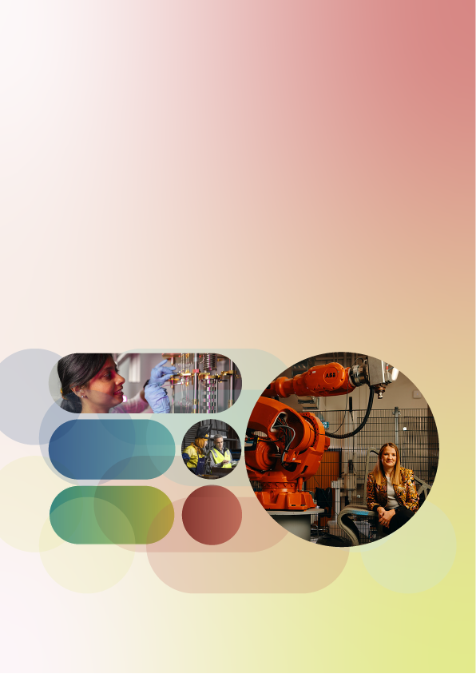

对于实现 STEM 劳动力多元化的途径审议

**总结性建议**

报告摘要 Chinese (Simplified) | 简体中文

| **industry**.gov.au/diversityinstemreport

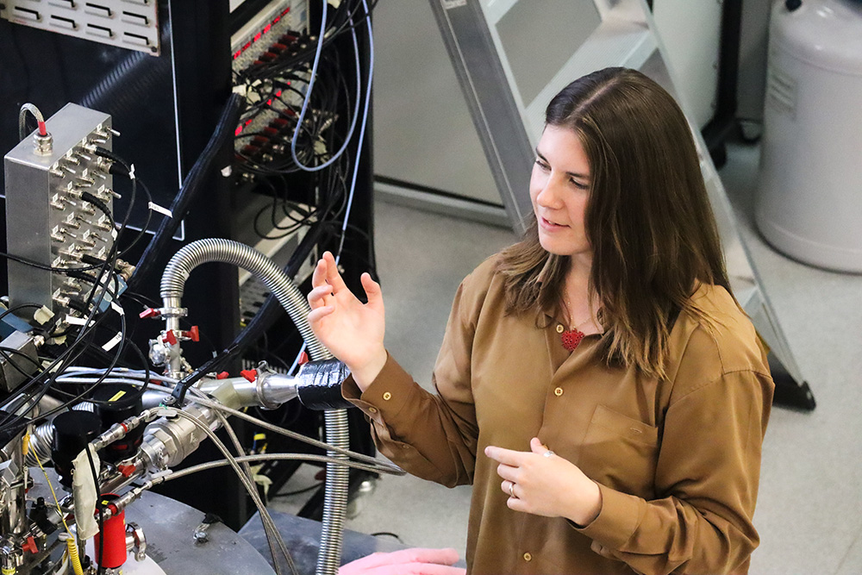

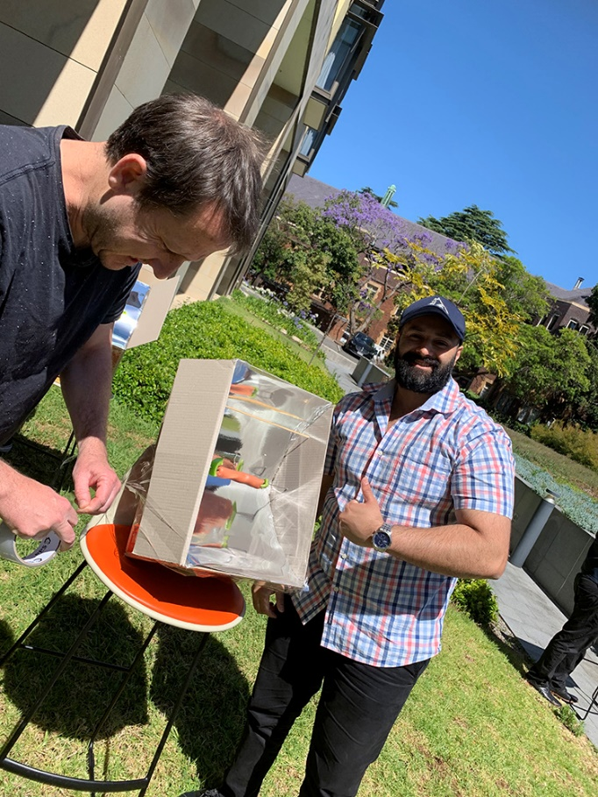 

上图：Amanda Seedhouse。图片来源：Sydney Quantum Academy（悉尼量子学院）。 （第二行所有照片）：The STEM Teacher Enrichment Academy（悉尼大学 STEM 教师拓展学院）。

目录

对于实现 STEM 劳动力多元化的途径审议 1

国土承认声明 3

专家组的致辞 4

摘要：实现 STEM 劳动力多元化的途径 6

开启 STEM 职业生涯的不同途径 7

我们为何需要此次审议 8

了解 STEM 9

建议 10

政府协调和领导力 11

建议 1 11

建议 2 13

打造安全和包容的工作场所 14

建议 3 14

建议 4 17

建议 5 21

建议 6 23

学无止境 26

建议 7 26

建议 8 27

建议 9 29

改变观念并重视多样化知识 31

建议 10 31

建议 11 33

《实现 STEM 劳动力多元化的项目战略》 36

目标 36

要素 1：在所有实现 STEM 劳动力多元化项目中引进最佳实践项目设计 37

要素 2：根据获得的重要经验改善 Women in STEM 项目组合 38

对政府的 Women in STEM 项目组合的修改建议 38

要素 3：发展新项目来弥补差距 41

项目开发中需要进一步考虑的领域 41



# 国土承认声明

我们**感谢这片土地的传统监护人**，大家在这里参加了研讨会和采访，并为本次审议提供了意见和其他实质性建议。

我们感谢这片土地的传统监护人，大家在这里参加了研讨会和采访，并为本次审议提供了意见和其他实质性建议。
图表显示标有各地传统地名的澳大利亚地图。


本报告的编写在众多土地上进行，这些土地为本次审议以及之前无数代人的学习和建立纽带关系奠定了基础。这些纽带关系让我们能够在现在被称为澳大利亚的各地建立联系，并与原住民、科学家和智者进行开诚布公的对话。他们慷慨地与我们分享了他们的经历。

我们承认，这次审议是我们在很久之前就开启的旅程中迈出的又一步。原住民作为最古老的科学和技术文化的传统守护者，6 万 5 千多年来一直在传承陆地、水域、海洋和天空带来的经验教训。我们向过去和现在的长老致以敬意，感谢他们保存和延续这些知识。我们也向所有原住民致以敬意。

怀着感激之情，我们承认原住民在本次审议中发挥的重要作用，他们的见解和智慧贯穿于本报告的每一页。他们的可持续做法、环境管理和以国土为中心的文化观点帮助我们形成了对 STEM 作为多元化知识体系的理解。

国土包括陆地、水域、海洋和天空。

国土维系着人民、他们之间的关系和相互的尊重。

国土意味着知识、文化和福祉。

如果这些这些事项对您很重要，则本报告中包含您感兴趣的信息。

# 专家组的致辞

我们自豪地提交这份关于**实现 STEM 劳动力多元化的途径审议**（以下简称审议）的总结性报告。我们对整个审议过程中抽时间与我们慷慨分享专业知识和个人经历的所有人士表示由衷的谢意。

我们从澳大利亚以及海外正在进行的研究和其他重要工作中听取意见并进行讨论，以此为依据制定了本报告中的建议。

我们了解到（也经历过），STEM 领域的学习和工作虽有挑战性，但也充满回报。

来自多元化群体的人士面临着额外和多重的障碍，包括他们的居住地或社会经济地位、性别或性取向、种族或文化、或者他们的身体或认知能力。

因此，他们无法像无须面临这些挑战的同行或同龄人一样追求自己在 STEM 方面的理想和兴趣。我们还认识到现有的系统性和结构性障碍，这些障碍将某些追求和从事 STEM 行业的人士排除在外或给他们带来额外的负担。

在 STEM 行业中来自缺乏代表性背景的人士往往承担着倡导变革的重任。借鉴这些人士的亲身经历对于了解如何消除他们的参与障碍至关重要。改变现状的重任不应该仅仅落在他们的肩上。

更重要的是，如果学习和工作环境未能将这些人士的需求考虑在内，则他们不应该为了能在此类环境中获得归属感并得到发展而改变自身。我们从许多人士和组织机构那里了解到，必须改变的是制度，而制度內的人员。

产业界和学术界必须与政府一起努力作出改变，因为他们将受益于更为多元化的 STEM 劳动力。正因如此，我们纳入了非政府组织可以采取的行动建议‑。

本报告中的建议反映了在我们现有的 STEM 劳动大军中支持和留住多元化人才的紧迫性。我们不能再承受任何人才流失了。对具有好奇心、解决问题的灵感以及建设和改变世界的热情的人士，我们必须让他们的潜力得以充分发挥。

我们承认在改善教育体系方面还有很多工作要做。我们必须确保从幼儿教育到高等教育以及 STEM 工作范围内外的公正性和多元化。作为目前正在进行的国家教育和技能改革的一部分，我们必须特别关注改善 STEM 学习环境。

我们还必须努力改变有关谁可以且应该从事 STEM 工作的普遍观念和刻板印象。

然而，如果人们在工作场所遭受霸凌、性骚扰、种族和其他歧视，这些努力就会付诸东流。

该行业一些人士向我们亲口诉说了他们的经历，并表示任由这些有害行为不断滋长的情况让他们感到气馁和疲惫。由于担心遭到报复，许多经历都是在保密的情况下分享的。我们无法容忍此类现状。

组织机构和政府必须采取紧急行动，制止导致人们因为感到不安全或确实不安全而离开 STEM 行业的行为。对变革负责至关重要。

政府和非政府组织已经在为推进 STEM 行业的多元化做大量工作。我们通过本报告中的案例研究证明了这一点。这些举措很重要，但单靠其本身无法也不会带来可持续和实质性的变革。我们必须加强问责制并推动长期战略方针，以确文化和系统的变革。澳大利亚联邦政府有明确的机会协调和引领此项工作。

本报告中的建议是由多方协作制定的。这些建议以证据为基础、以个人经历为框架来推动同理心、责任感和文化转变，这对于 STEM 行业多元化和包容性的持续进步至关重要。这些建议尊重通过多次沟通传达给我们的重要信息：“请讲述我的故事，但不要忘记故事的主角是我”。

在未来，我们期待着每个人都有归属感并得到支持，而且每个人都能够追求他们将 STEM 作为其职业生涯的愿望。



[**Sally-Ann Williams**](https://www.industry.gov.au/science-technology-and-innovation/diversity-stem-review/sally-ann-williams)

”实现STEM劳动力多元化的途径”审议委员会主席 | Cicada Innovations 首席执行官



[**Mikaela Jade**](https://www.industry.gov.au/science-technology-and-innovation/diversity-stem-review/mikaela-jade)

”实现STEM劳动力多元化的途径”审议委员会成员 | Indigital 首席执行官兼创始人



[**Parwinder Kaur 博士**](https://www.industry.gov.au/science-technology-and-innovation/diversity-stem-review/dr-parwinder-kaur)

”实现 STEM 劳动力多元化的途径”审议委员会成员 | DNA Zoo Australia 项目团队副教授兼主任

## 摘要：实现 STEM 劳动力多元化的途径

**本文件是《实现 STEM 劳动力多元化的途径审议总结性报告》的简体中文版摘要。文中包括专家组的全套建议，以及关键的支持信息和背景。您可以在此查阅英文版的专家组完整报告：[industry.gov.au/diversityinstemreport](https://www.industry.gov.au/publications/pathway-to-diversity-in-stem-review-final-report)**

审议强调，需要采取更加雄心勃勃的战略行动来促进 STEM 劳动力的多元化。行业、政府、教育部门、非营利组织和个人对此都可以发挥作用。

本报告包含 11 项详细建议，旨在进行结构和文化变革，以促进澳大利亚 STEM 劳动力的多元化。建议包括：

1. **澳大利亚联邦政府**致力于制定一项贯穿政府部门的长期战略，以促进 STEM 行业的多元化和包容性，包括建立一个由专门政府资源支持的专门咨询委员会。
2. **澳大利亚联邦政府**在各个项目中引进最佳实践项目设计元素、改进当前的 Women in STEM（从事 STEM 行业的女性）项目组合，以及建立新项目来消除缺乏代表的群体所面临的障碍，从而在 STEM 项目中建立了一套已体现其影响力的多元化指标。
3. **每个雇用 STEM 员工的澳大利亚组织机构**都致力于消除霸凌、骚扰和歧视，包括种族歧视。
4. **每个雇用 STEM 员工的澳大利亚组织机构**都采纳、公开和实施计划，以吸引、留任和晋升更多缺乏代表性群体的成员。
5. **澳大利亚联邦政府**通过改变 STEM 相关项目的拨款和采购流程、提供指导帮助组织机构实施本报告中的建议，以及审查进一步变革的必要性（例如立法或其他财务安排上的变革），让澳大利亚与 STEM 相关的工作场所变得更安全、更多元化且更具包容性。
6. **澳大利亚联邦政府**在实施任何响应*《2023 年移民制度审查》（2023 Review of the Migration System）*的战略时都将 STEM 作为焦点之一。
7. **澳大利亚联邦政府**与各州和领地合作，提高中小学 STEM 技能和科目的参与度和成绩。
8. **澳大利亚联邦政府**辅导并支持教育工作者以满足多元化群体需求的方式教授 STEM 课程。
9. **澳大利亚联邦政府**与各州和领地合作，以确保国家高等教育改革能够为在 STEM 教育中缺乏代表的群体提供更多机会、鼓励其参与并取得更大成就。
10. **澳大利亚联邦政府**优先考虑为影响或借鉴原住民知识和知识系统的项目申请政府资助的原住民科学家和研究人员，并与原住民社区合作开发进一步提升原住民知识的方法；**Learned Academies（澳大利亚学院委员会）** 与学术界和原住民知识守护者合作，建立尊重、理解和更好实践，将原住民知识融入科学和研究系统。
11. **澳大利亚联邦政府**制定了一项沟通和外展战略，以提高对 STEM 劳动力多元化的意识，提高其知名度和重要性，从而强调 STEM 行业提供的职业机会和发展潜力。

### 开启 STEM 职业生涯的不同途径

所有途径首先必须支持教育工作者以有吸引力和有问必答的方式激励年轻人接受 STEM 教育。在 STEM 学习上的积极经历和解决实际问题的能力可以影响学生对学科和职业选择。这也需要更为多元化的 STEM 教师来作为榜样。

刻板印象和陈旧观念会影响人们在学习和职业上所做的选择。可以将工作场所变得更加安全，选择此类工作的途径也可以变得更加灵活和便捷。但是，如果社会对 STEM 行业本身以及谁该从事 STEM 工作有陈旧的观念，从而导致大家认为来自多元化群体的人士不能够或不应该涉足 STEM，那么我们所做出的努力将无法得到应有的收获。解决这个问题的关键在于由原住民主导的不懈努力，重视 STEM 教育、研究和实践中的原住民知识。

各所大学正在努力改善高等教育的入学机会和包容性。虽然还有改进的空间，但该途径是否合适也可能因个人所处的不同人生阶段而异。这意味着对 STEM 教育应抱着学无止境的信念。

所有人（不仅仅是刚刚完成学业的年轻人），无论其年龄、职业阶段、居住地或身份，都必须能够轻松找到并获得高质量的 STEM 学习机会。灵活的学习途径可以帮助来自缺乏代表性群体的人士首次涉足 STEM 行业或获得满足行业需求的新技能。这包括改善 STEM 的职业与教育选择，以及提供帮助人们提高或更新技能的高质量短期课程。

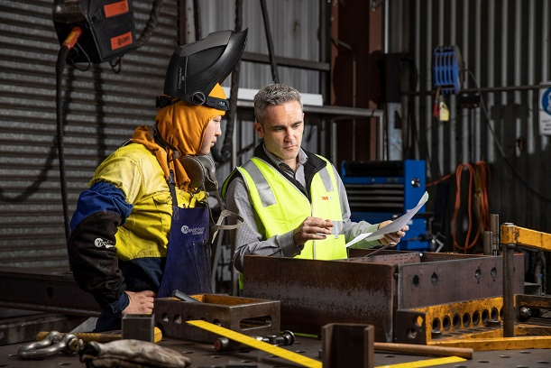

图片来源：Engineers Australia

### 我们为何需要此次审议

多元化和包容的 STEM 行业对于满足新兴行业对具有 STEM 技能的员工日益增长的需求至关重要。这包括帮助澳大利亚实现截至 2030 年创造 120 万个科技相关就业岗位的目标。

澳大利亚联邦政府*《2023 年代际报告：澳大利亚迈向 2063 年的未来》（Intergenerational Report 2023: Australia’s Future to 2063）*指出，需要 STEM 技能来应对塑造澳大利亚经济的力量，包括数字技术的扩大使用、护理和支持服务需求的不断增长、气候变化和净零排放转型。[1]

这些技能可以在可再生能源和低排放技术、医疗科学和国防能力等领域实现澳大利亚经济的多元化和转型。提高澳大利亚的 STEM 能力需要采取新的措施来促进多元化，从而增加机遇并减少劣势。[2]

澳大利亚就业和技能局（Jobs and Skills Australia） 的*《2023 年就业和技能报告》(Jobs and Skills Report)*显示，未来的技能需求集中在 STEM 相关职业中。到 2033 年，专业、科学和技术服务领域的工作岗位预计将增加 233600 个。[3]

目前尚未有足够的人士寻求能够获得此类技能的教育途径。STEM 教育和劳动力参与度持续存在不平衡的情况。例如：

* 尽管自 2012 年以来，女性参与度增加了 68%，但仍然只占 STEM 劳动力的 15%。[4]五分之一的女科学家表示她们计划转行。[5]
* 女性占 12 年级 STEM 科目就读人数的 47%，但工程和技术类科目的就读女性比例明显偏低，分别为 23% 和 24%。[6]
* 在 2021 年，不到 1% 的原住民持有大学程度的 STEM 文凭，不到 5% 的原住民持有职业教育与培训（VET）程度的 STEM 资质。[7]

需要进一步数据才能了解其他缺乏代表的群体在 STEM 教育和工作中的参与情况。

工业和科学部长在宣布该审议时指出，“让来自社会各界的澳大利亚人都有机会为我们宏伟的科学和技术议程做出贡献，这一点至关重要”。[8]

### 了解 STEM

此次审议发现，根据其个人经历和价值观，人们对 STEM 的理解各有不同。意见征询的结果强调，这些对 STEM 的观念对多元化人群选择 STEM 领域并有归属感造成明显障碍。

STEM 与大多数人在澳大利亚的日常生活息息相关。但这并不总能够在澳大利亚的 STEM 行业结构中体现。为了继续提高 STEM 技能和参与度，更多的人需要将自己视为 STEM 系统的一部分。

虽然本报告中使用的一系列信息和统计数据来源本身对 STEM 的定义各有不同，但此次审议对 STEM 采取了包容性的观点，将其视为知识实践和系统的集合，这些实践和系统支持：

* 人们以越来越准确的方式了解周围世界
* 开发、共享和运用知识的行为
* 人们创造和使用的工具
* 人们当前可以制造和将来会制造的东西
* 人们看到的模式和规律
* 人们讲述的故事表明这一切是如何相辅相成的。

这种方法体现出 STEM 可以为多种对社区和社会做出贡献的思维方式提供依据。例如，原住民知识拥有丰富的 STEM 实践、系统和思维方式。这在原住民的观点、法律和关于国土的传说中随处可见。



# 建议



# 政府协调和领导力

**澳大利亚联邦政府必须制定战略并采取协调行动，加快 STEM 行业多元化和包容性的进展。**

| 建议 1 |
| --- |
| 专家组建议澳大利亚联邦政府：   * 根据本报告中的建议，致力于制定一个贯穿全政府的长期战略，以促进 STEM 的多元化和包容性 * 建立一个由不同行业和多元化群体代表组成的专门咨询委员会，为政府实施该战略献计献策 * 投入专门的政府资源，以便：   + 支持委员会的工作   + 促进和协调政府各层面对包括计划的设计和实施在内所做出的努力，从而促进多元化   + 为非政府组织促进 STEM 多元化的工作提供渠道，以便与政府沟通并进行协调*。* * 报告该战略的进展情况。 |

我们为何提出此建议？

促进 STEM 多元化是各级政府、行业、学术界、教育机构和更广泛社区的责任。虽然有意义的工作正在进行中，但审议发现仍需采取各方协调的方法来集中推动所有行业在 STEM 多元化方面取得辉煌进展。

缺乏领导和协调造成了很多问题，包括重复的举措、计划差距、评估和监测不足，以及错失提供信息、影响和调整更广泛政策改革和环境的机会。

澳大利亚联邦政府完全有能力为变革提供环境、制定目标并指引方向，并联系和协调各项举措，从而在最大程度上发挥影响。[9]澳大利亚可以借鉴其他国家采取的集中长期举措。

专门的咨询委员会可以提供专业知识，以推进和发展本报告中概述的促进 STEM 多元化的战略举措。这些举措应该建立在澳大利亚 Women in STEM 宣传大使创建的基础上，以确保未来的工作能够支持所有多元化群体。

委员会应该有来自各大多元化群体的代表，与社区和组织机构合作，为其开展的工作提供依据。

咨询委员会需要明确的授权，就如何提高 STEM 劳动力多元化和协调政府间的工作向政府提供建议。[10]委员会应该向政府公开报告政府所做工作的进展和影响。

咨询委员会应与其他旨在促进多元化和包容性的咨询机构密切合作，以帮助确保这些机构在开展工作时将 STEM 考虑在内。

通过澳大利亚现有政府部门提供专门资源来支持咨询委员会的工作，将有助于更好地协调政府间其他政策和计划的制定并提高宣传力度。这将确保制定基于证据、创新且有针对性的政策和计划。

该部门还将起到协调中心的作用，帮助各部门建立联系并提供有关各项计划所涵盖内容的信息，以支持各大缺乏代表的群体。

| 建议 2 |
| --- |
| 专家小组建议澳大利亚联邦政府通过以下方式，在 STEM 项目中实施一套已证明能够产生影响的多元化指标：   * 为 STEM 项目的所有多元化指标引进最佳实践项目设计元素 * 以当前的 Women in STEM 项目组合为基础，并对其进行有针对性的改变 * 制定新计划来解决缺乏代表的群体所面临的已知障碍。   专家组对此建议的具体陈述载于本报告最后部分的*《STEM 劳动力多元化项目战略》（Diversity in STEM Program Strategy）*中，政府应全面实施该建议。 |

我们为何提出此建议？

在进行系统性变革时，这些项目在支持个人和组织机构方面发挥着重要作用。项目可以促进行业文化变革，并帮助缺乏代表的人群克服他们面临的障碍。

但是，审议发现，Women in STEM 项目被认为缺乏强有力的证据来证明这些项目是否能长期吸引并留住选择 STEM 科目的女孩和从事 STEM 工作的女性。这些项目之间几乎没有关联能够用于提供持续支持。未来的项目组合需要贯穿从教育到就业的整个过程，为所有缺乏代表的人士提供支持，以帮助消除参与并继续从事 STEM 教育和就业的障碍。

咨询委员会可以为项目组合的设计提供信息，以便在从教育到就业的过程中为缺乏代表的群体提供支持。未来的项目设计应考虑以下因素：

* 配备可以产生长期影响的长期且灵活的资金
* 与项目的目标行业、社区和人群合作
* 确保拨款流程鼓励来自多元化背景的人士申请，并为这些人士提供获得拨款的机会
* 收集一致的证据和数据，以便更好地通过内置的独立评估机制衡量项目的有效性及其影响
* 分享不同项目的信息和经验。

《STEM 性别平等检测报告》（The STEM Equity Monitor）是各个年龄阶段的女性参与 STEM 的年度国家数据资源，为收集和追踪各个不同群体参与 STEM 的进展情况提供了坚实的基础。



# 打造安全和包容的工作场所

**每个雇用 STEM 员工的澳大利亚组织机构都必须消除霸凌、骚扰和歧视。**

| 建议 3 |
| --- |
| 作为打造安全和包容的工作场所的基础，专家小组建议每个雇用 STEM 员工的澳大利亚组织机构（包括澳大利亚联邦政府）致力于消除霸凌、骚扰和歧视（包括种族歧视）。  这将需要超出现有职业健康与安全要求的治理、透明度和问责机制，其中包括高层领导应尽的义务。 |

旨在消除霸凌、骚扰和歧视的组织机构治理、透明度和问责机制应作为更广泛的工作场所多元化和包容性措施的一部分来实施。建议 4 对此进行了概述。

建议 5 概述了澳大利亚联邦政府在支持该建议方面能够起到的进一步作用。

提出该建议的主要考虑因素

履行这一承诺将展示在员工、资助机构和公众的安全和包容方面的领导力。成功履行这一承诺意味着：

* 通过主动采取预防措施来承担“积极责任”
* 将报告、尊重和安全作为组织机构文化
* 让肇事者承担后果，并将管理指控和调查结果的流程记录在案
* 高层领导和组织机构对指控处理不当时应受到处罚，且处罚必须与霸凌、骚扰和歧视所造成的伤害相对应。

我们为何提出此建议？

创建安全和包容的工作场所对所有组织机构都很重要。工作场所多元化程度不够可能会导致霸凌、骚扰和歧视长期存在。

包括政府、产业界和学术界在内的组织机构必须立即采取有针对性的行动，消除霸凌、骚扰和歧视。未来的行动和举措（包括咨询委员会采取的行动和举措），必须与现有的国家工作保持一致。这包括 *Respect@Work Report* 报告和平台，为政府和私营行业提供资源以预防和应对工作场所性骚扰。[11]同时还包括*《关于缩小差距的国家协议》(National Agreement on Closing the Gap)*，该协议要求澳大利亚各级政府识别并消除制度性种族歧视*。*[12] ,[13]

霸凌、骚扰和歧视是阻碍个人在 STEM 领域寻求高等教育和职业岗位的重大障碍。性别不平等作为公认的 STEM 领域一大关键权力不平等，造就了极不友好的工作场所环境。[14]工作场所性骚扰发生的频率之高是无法容忍的，2017 年至 2022 年间，有 41% 的女性遭遇过此类骚扰。[15]调查结果表明，25% 的研究人员由于这些原因而考虑离开研究领域。[16] ,[17]

招聘过程中甚至也存在系统性歧视，Adamovic 和 Leibbrandt 进行的实地实验证明了这一点。实验表明，少数族裔在应聘非领导职位时的积极回应相对减少了 45%，而在应聘领导职位时的积极回应相对减少了 57%。[18]

消除霸凌、骚扰和歧视需要持续的努力和行业文化变革。这绝不能仅局限于是制定政策或做出承诺。这些政策必须得到正式的合规和问责机制的补充，并得到领导层的明确支持。

**雇用 STEM 员工的组织机构必须打造重视多元化的包容工作场所。**

|  |
| --- |
| 建议 4 |
| 专家小组建议每个雇用 STEM 员工的组织机构（包括澳大利亚联邦政府）制定并公布计划，以便更好地吸引、留任和晋升缺乏代表的群体，该计划必须得到全面实施。*工作场所行动框架（Workplace Action Framework）*应为这项工作提供基础。 |

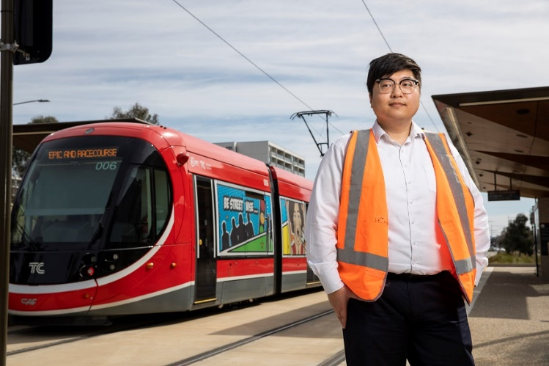

图片来源：Engineers Australia

| 工作场所行动框架  雇用 STEM 员工的组织机构应该： | | |
| --- | --- | --- |
| 制定管理和监督政策 | 引进支持良好行为和改变不良行为的行动 | 示范问责制和透明度以加速变革 |
| **打造安全和包容的环境** | | 设定可衡量的目标并追踪其进度。与行业同行和领先实践进行比较。  通过独立审计等方法客观评估促进多元化的行动。  向董事会披露为解决不良行为而采取的行动以及实现多元化目标的进展情况。  将包容性作为领导层的核心能力，并将多元化目标与绩效和薪酬挂钩。  公开披露工资统计数据以及与多元化相关的所有战略、政策、进展和数据。  调查并解决缺乏代表的群体在招聘和晋升率方面的差异。 |
| 制定并公开价值观和行为准则， 并设立保密和匿名的举报系统。 | 建立明确的处罚机制， 调查不良行为[19]并及时予以纪律处分。 |
| 制定并公开多元化战略。 | 提供强制性培训计划， 以培养包容的态度和行为。 |
| **吸引和招募来自缺乏代表性群体的人才** | |
| 制定并公开平等就业机会政策。 | 要求招聘经理实施包容性招聘做法并对其进行有关监管的教育。 |
| 建立薪酬按标准逐级增加的 结构化薪酬模型。 | 承诺在雇用时以及在员工的整个职业生涯中达到薪酬平等。 |
| **保留并支持来自缺乏代表性群体的人才** | |
| 制定并公开表明包容性承诺的政策。 | 提供灵活的工作方式，赋予员工选择权， 并确保将无障碍工作场所作为默认设置。 |
| 建立消除偏见并确保 平等的认可和奖励制度。 | 建立员工网络以提供支持、启发和参与机会。 |
| 制定技能矩阵和继任计划 来确定未来的领导层。 | 为未来领导层制定计划来培养 领导技能和人际关系。 |
| **建立持续改进的企业文化** | |
| 建立框架来监控和评估 所有举措的成功程度。 | 根据定期监测和结果评估来实施变革。 |

提出该建议的主要考虑因素

所有计划应该：

* 扩大现有工作（包括基于立法要求的工作）范围，但不要一味重复
* 以工作场所行动框架中的行动为基础，纳入基于证据的政策和计划
* 包括消除霸凌、骚扰和歧视的明确行动
* 要有远大的目标，并根据组织的情况量身定制
* 定期评估和更新。

改进治理、透明度和问责机制的措施应包括：

* 向所有员工提供该计划，并将其公开且使其易于查找
* 公开报告计划的实施进展
* 将执行和董事会评估与计划的有效治理和实施挂钩
* 为领导层提供组织机构范围内的培训，内容应涉及安全和包容性，这是组织生产力和成功的关键组成部分
* 完成对反霸凌、反骚扰和反歧视政策和程序的定期独立审计，并向董事会/治理机构报告审计结果以及采取的行动
* 在调查结果认定研究人员有霸凌、骚扰和歧视行为时，鉴定该行为属于学术和科学不当行为。这种方法应在组织机构内部进行并由资助机构采取。

我们为何提出此建议？

在 STEM 工作者需求量非常高的劳动力市场中，工作场所文化变革至关重要。Women in STEM 宣传大使的研究强调了解决导致人们退出 STEM 职业的问题的紧迫性。[20]

上述*工作场所行动框架*中概述的行动为完善现有的多元化和包容性计划奠定了基础，强调明确的政策、基于证据的项目以及强有力的问责制和透明度。

真正的改变始于雇用 STEM 员工的组织机构内领导层的行为。董事会和高层领导在设定组织机构基调方面发挥着关键作用。领导层对包容性的承诺必须付诸实际行动。领导层和组织机构必须承担责任并建立透明机制，例如量化目标、政策和实践审计以及定期监测和报告。[21]

中层管理人员对于 STEM 组织机构中不同群体的日常体验以及获得机会有着巨大的影响。[22]包容性管理应该作为一项核心能力，其成果应与绩效评估和薪酬挂钩，并辅之以关于如何推动平等和包容性的强制性持续教育。[23]

创建安全和包容的环境需要采用和推广价值观和行为准则，积极预防霸凌、骚扰和歧视，并提供举报违规行为的机制。组织机构还必须确保消除工作场所的尊重、健康和安全障碍。这包括包容文化或信仰方面的习俗。

组织机构必须审核和调整其招聘方法，以避免长期助长偏见。建议采用技能矩阵来确保董事会成员有合适的技能组合。[24]该方法还可以应用于更广泛的劳动力规划，以确保劳动力能够代表更广泛的群体。

包容性招聘过程必须有包容性工作场所作为其后盾。一些应聘者可能会因为认为某组织机构缺乏包容性而选择不在那里寻求某个职位。[25]

留住和支持员工的措施包括实施灵活的工作和休假政策，以适应不同的员工生活境况。组织机构还应制定积极主动的战略，以增加领导岗位的多样性。有关晋升和薪酬的流程和决定应该具有透明度，从而帮助消除偏见。

认可和重视多元化的研究人员涉及到改进研究评估指标和流程。为研究人员提供工作保障对于留住他们并继续其研究生涯至关重要。荷兰等其他国家的例子为现代化研究评估系统提供了模型。[26]

组织机构必须认识到员工为促进多元化和包容性所做的努力。行动的重任往往落在少数人的肩膀上，而且他们通常来自少数群体。盟友关系，即个人积极倡导和支持那些来自于被认为缺乏代表的群体的人士，可以减轻缺乏代表的群体推动变革所承受的负担。

**澳大利亚联邦政府必须让接受公共资助来雇用 STEM 员工的组织机构对创造安全、多元化和包容的工作场所负责。**

|  |
| --- |
| 建议 5 |
| 专家小组建议澳大利亚联邦政府采取行动，通过以下方式使澳大利亚的 STEM 工作场所变得更为安全、多元化和包容：   * 改变澳大利亚联邦政府对 STEM 相关项目、服务或活动的拨款和采购流程，要求就建议 3 和 4 采取行动。 * 为政府研究资助机构提供充足的资源，将这些额外要求纳入其拨款流程。 * 提供指导以帮助组织机构实施建议 3 和 4。 * 检查是否需要进一步变革以加强对建议 3 和 4 的行动力度，例如： * 立法变更 * 其他财务安排流程的变化，例如对风险资本和贷款的支持。 |

私人资助者、行业和高等教育部门应通过为其融资和采购流程设定类似的要求来加速文化和系统变革。私人资助者可以快速调整其资助决策与其价值观和承诺相一致，以创建安全、包容和多元化的 STEM 工作场所。

提出该建议的主要考虑因素

拨款和采购流程的变革应包括：

* 受资助者就资助相关团队内霸凌、骚扰和歧视的事件和管理不善的情况发表声明并承诺提供持续报告
* 要求对处理霸凌、骚扰和歧视行为的方法和程序进行独立审计。此要求应该与财务审计要求类似（包括要求的阈值）
* 处罚不披露霸凌、骚扰或歧视或管理不善的行为，例如拒绝或撤回资助
* 对为创建多元化和包容的工作场所而采取的行动提出了更广泛的要求。

帮助组织机构实施建议 3 和 4 的指南应包括：

* 汇集现有的高质量工具和资源，以便更容易查找和使用
* 根据组织机构规模和成熟程度提供应有政策和做法的指导。

我们为何提出此建议？

澳大利亚联邦政府可以确保分配给 STEM 组织机构的公共资金直接用于那些积极致力于消除霸凌、骚扰和歧视的组织机构。人们在专家小组组织的讨论中强调了政府以身作则的必要性，强调了强有力的政府领导和行动的重要性。

政府可以通过资助机制加强问责制，要求采取实际行动消除霸凌、骚扰和歧视。拟议的咨询委员会应深入探讨各种方案。这项工作可以利用政府根据女性经济平等工作组（Women’s Economic Equality Taskforce）的建议采取的任何行动，以影响政府拨款和采购，从而激励包容性就业做法。[27]

确保问责制和积极促进 STEM 劳动力多元化的措施可以纳入资助协议中。拨款指导方针、评估流程和数据收集应包括对霸凌、骚扰、歧视和性侵犯事件的报告要求，以及多元化和包容性方面的进展，特别是解决缺乏代表的群体在领导岗位中占比不足的问题。

在资助协议的报告要求中引入多元化审计，用于检查有关应对霸凌、骚扰和歧视的指控和事件的政策和程序，能够为组织机构的多元化做法增加透明度。由独立或外部机构进行审计应该是组织机构接受政府资助的先决条件。

咨询委员会应牵头为提供政府资助的机构制定指导和沟通材料。这些通过政府间协商制定的材料，将说明这些机构有哪些机会可以要求申请拨款的组织机构承诺消除霸凌、骚扰和歧视。这可以建立在澳大利亚联邦政府主要研究资助机构、澳大利亚研究委员会（Australian Research Council）和国家健康与医学研究委员会（National Health and Medical Research Council）当前拨款要求的基础上。

包括*《2023 年工作场所性别平等修正案（缩小性别薪酬差距）法案》（Workplace Gender Equality Amendment (Closing the Gender Pay Gap) Bill 2023）*和*《2022 年反歧视和人权立法修正案（工作场所的尊重）法案》（Anti-Discrimination and Human Rights Legislation Amendment (Respect at Work) Bill 2022）*在内的立法改革反映了政府致力于解决工作场所挑战的承诺。女性经济平等工作组建议的进一步立法改革包括协调反歧视和行业立法，以强制雇主履行法律义务。[28]

澳大利亚联邦政府可以通过成为 STEM 员工的模范雇主来为文化和组织变革以身作则。公布澳大利亚公共服务（APS）人口普查结果等增加透明度的举措有助于政府致力于消除霸凌、骚扰和歧视。咨询委员会可以与澳大利亚公共服务委员会合作，协调政府机构之间的不同举措，加强一致性并减少重复，同时探索在问责和合规方面的进一步方案。

**澳大利亚联邦政府必须减少具有 STEM 资质和 STEM 技术移民进入劳动力市场的障碍。**

|  |
| --- |
| 建议 6 |
| 专家小组建议澳大利亚联邦政府在实施响应*《2023 年移民制度审查》（2023 Review of the Migration System）*的任何战略时，将 STEM 作为一个关注重点，以消除 STEM 技术移民就其技能和资质在澳大利亚寻求认可和重视时所面临的障碍。 |

雇用 STEM 员工的组织机构应立即采取行动，纠正招聘过程中可能阻碍 STEM 技术移民就业的有意和无意的偏见。这包括改变对技能和文化差异、签证和工作权利以及对海外资质认可的看法。

组织机构必须实施建议 3 和 4，以确保工作场所对移民专业人士来说是安全和包容的。

提出该建议的主要考虑因素

成功实施此建议包括寻找机会来：

* 简化流程并降低认可海外 STEM 资质的成本
* 支持技能评估的商定原则和最佳实践指南
* 与专业机构以及各州和领地政府机构协调，简化澳大利亚各州和领地对技能和资质的相互认可
* 寻求为更多国家的从业执照提供国际互认
* 改善在澳大利亚参与课程、就业支持或工作实习以及建立网络的机会
* 改进对工作场所的指导，以消除偏见，并更加重视移民专业人士的资质和专业知识
* 在具体的 STEM 行业或组织机构中推广成功的做法。

我们为何提出此建议？

海外出生且具备大学文化程度的 STEM 专业人员占澳大利亚所有具备大学文化程度的 STEM 专业人员的 59%。这彰显了移民劳动力在维持 STEM 劳动力方面发挥的重要作用。[29]然而，技术移民在进入澳大利亚劳动力市场时面临重重障碍，往往只能从事远远低于其技能水平、经验和资质的工作。[30]

此外，澳大利亚缺乏必要服务行业的从业人员。然而，一名在海外接受过培训的护士需要支付高达 2 万澳元的费用，并等待长达 35 个月才能获得资质认可并获得签证。[31]在工程等领域，有 10 万名在海外接受过培训的工程师目前在澳大利亚处于失业状态。[32]

*《工作的未来：澳大利亚联邦政府关于就业和机会的白皮书》(Working Future: The Australian Government’s White Paper on Jobs and Opportunities)*指出，我们需要更加重视技术移民并利用移民的技能。白皮书指出，移民很可能会：

* 从事不太稳定的工作且就业率低于平均水平
* 面临工资上涨和晋升的障碍
* 被雇主剥削（大约 10% 的人士薪酬低于应有水平）
* 经历包括种族歧视在内的各种歧视
* 很难让他们的资质得到承认，特别是女性移民、年轻移民和难民。

再加上 STEM 领域的技能严重短缺，很显然我们需要解决拥有海外资质的 STEM 工作者面临的上述障碍。

*《移民体系审查报告》（Review of the Migration System report）*提出了支持本报告目标的建议，  
政府应予以批准。这包括：

* 寻求为更多国家的从业执照提供国际互认
* 考虑进一步推动技能评估与许可或注册流程之间的同步性。

此次审议还建议澳大利亚联邦政府与各州和领地合作，简化对最有利于经济的职业的申请流程。

如果技术移民的海外资质不被认可，咨询委员会应考虑如何增加和促进其进入 STEM 劳动力市场的替代途径。这些应包括 STEM 领域的衔接课程、单科证书和技能提升机会。

移民人士表示，技能和资质认可是一个问题，但与其他已知的劳动力市场成功障碍相比，还不算大问题。其他问题包括总计超过 1600 澳元的技能和资质认可成本、缺乏澳大利亚工作经验和当地人士的推荐，以及有意和无意的偏见。[33]评估机构可以特别针对 STEM 移民降低费用，或者可以考虑补贴费用并制定付款计划，让移民在就业后偿还此类费用。

咨询委员会应与移民援助组织以及各级政府合作，为专业 STEM 技术移民建立网络并提供联系信息，以帮助他们完成移民流程、寻找工作以及适应在澳大利亚社会生活。

澳大利亚的许多雇主对雇用非澳大利亚员工抱有下意识的偏见，他们认为：

* 这些人士的语言能力不足
* 缺乏当地经验、资质、引荐和人际网络将阻止他们在澳大利亚劳动力市场取得成功。

政府、雇主和认证机构应考虑审核与技术移民语言评估相关的政策和计划，并力求更好地了解非英语学习环境。

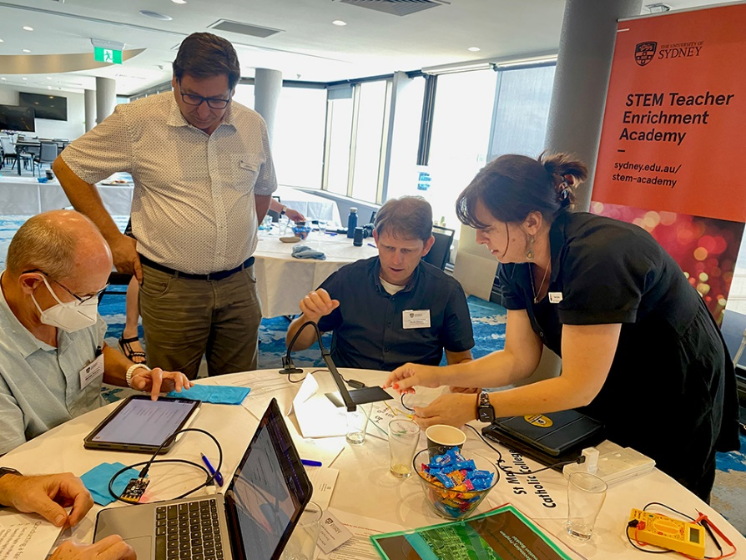

图片来源：The STEM Teacher Enrichment Academy（悉尼大学）。



# 学无止境

**澳大利亚联邦政府和教育机构必须消除障碍，为多元化人群在 STEM 学习中不断进取创造无障碍途径。**

|  |
| --- |
| 建议 7 |
| 专家小组建议澳大利亚联邦政府通过教育部以及就业和工作场所关系部，利用其召集权与各州和领地政府合作，通过以下方式提高学校 STEM 技能和科目的参与度和成绩：   * 商讨并实施下一个《全国学校改革协议》（National School Reform Agreement） * 实施《国家教师队伍行动计划》（National Teacher Workforce Action Plan），并探索进一步壮大 STEM 教师队伍的机会 * 通过未来的审查改进澳大利亚学校课程。 |

提出该建议的主要考虑因素

各方应致力于：

* 改进对学生 STEM 科目参与度和成绩的国家衡量标准和报告机制
* 增加有 STEM 资质的教师数量并促进其多元化
* 改进全国统一做法，支持高中內的 STEM 职业教育与培训（VET）和产学合作，以支持基于实践的 STEM 学习。

|  |
| --- |
| 建议 8 |
| 专家小组建议澳大利亚联邦政府通过教育部与国家教育机构合作，辅导和支持教育工作者以满足多元化群体需求的方式教授 STEM 课程。具体措施如下：   * Australian Institute for Teaching and School Leadership（澳大利亚教学和学校领导力研究所）致力于提高入门教师培训项目的质量和一致性，并制定新的教师指导标准以支持领域外的教师教授 STEM 课程 * 澳大利亚课程、评估和报告管理局（Australian Curriculum, Assessment and Reporting Authority）加强课程的支持资源 * 提高基于需求的 STEM 教学实践中的专业发展机会。 |

产业界和学术界现在也应该采取行动，考虑如何调整针对学校的 STEM 外展计划，从而更好地与多元化背景的学生建立联系并激励他们。

提出该建议的主要考虑因素

STEM 教学资源和教师培训应重点关注：

* 为支持教育工作者和学校将原住民知识纳入 STEM 课程提供值得信赖的资源
* 残障学生的教学方法
* 将多元化群体考虑在内的资源
* 强调 STEM 一系列就业机会和多元化途径（包括通过职业教育与培训）的资源。

任何新的或修订的资源都应与来自多元化群体的代表合作制定，以确保其文化安全性、与这些群体相关且便于这些群体获取。

我们为何提出此建议？

教育工作者和学校在培养年轻人对 STEM 技能的信心以及他们对 STEM 职业道路的理解方面发挥着重要作用。

规模更大、素质更高的教师队伍以及为教师提供更好的支持将改善 STEM 学习成果。

澳大利亚各级政府正在进行的、旨在提高学生成绩的工作为此提供了机遇，帮助缺乏代表的群体在 STEM 学习中取得优异成绩，并增加他们接触 STEM 职业道路的机会。这包括就新的《全国学校改革协议》进行协商，该协议是澳大利亚联邦政府、各州和领地政府之间的联合协议，旨在提高澳大利亚学校的教学成果。该协商提供了机会，帮助改进我们如何根据 STEM 能力来衡量和推动包括有多元化背景学生在内的学生成绩的方式。

改善面向所有学生的 STEM 教育需要更多具有 STEM 资质的教师。澳大利亚联邦政府正在研究通过实施《国家教师队伍行动计划》来解决国家教师队伍短缺的问题。[34]这是一个吸引更多多元化 STEM 教师的机会，让他们成为学生的榜样。这还可以为没有正式 STEM 教学资格的教师提供更好的支持。

审议研讨会和访谈的参与者强调了支持教育工作者这一岗位并避免给他们带来额外负担的重要性。

STEM 的教学方式可以让年轻人了解 STEM 技能的价值以及未来的学习和就业机会。对 STEM 科目的积极体验和态度可以带来更好的参与度和学习成果。

最近多份报告已经认识到学校职业教育与培训对于创造就业途径的价值。然而，这些课程质量不稳定、难以驾驭，而且无法轻易融入高中学习。[35]全国学校职业教育与培训战略正在制定中，该战略让学校有机会确保学校职业教育与培训提供高质量且基于需求的 STEM 学习机会，满足缺乏代表的群体的需求。

行业合作伙伴关系和倡议可以提供接触在现实世界中解决 STEM 问题以及在 STEM 就业的机会，包括实地考察、课堂活动或实习。[36]

行业可以采取更多措施与学校建立联系，并确保外展机会能够吸引来自多元化背景的学生。与此同时，应重视由行业主导的活动，并刻意将其与课程内容相结合，以确保这些活动能够惠及那些不积极参与的学生。[37]

在 STEM 学习内容和材料中展示多元化的观点可以进一步激发和建立来自多元化群体的学生对 STEM 行业的归属感和信心。研究发现，教授学校课程的科学家群体不够多元化，尤其缺乏女性。[38]

优质的职业建议也至关重要。可以向学生展示高中升大学这一传统途径的替代方案。传统途径可能无法鼓励一些学生继续接受 STEM 教育。

各级政府都有责任为教师、学生、家长和照护者提供关于职业机会和相应教育课程的最新且可靠的建议。[39]考虑到学校内教师和职业顾问已肩负的责任，应考虑将促进 STEM 职业道路的更多创新方式作为沟通和外展战略的一部分（建议 11）。

|  |
| --- |
| 建议 9 |
| 专家小组建议澳大利亚联邦政府通过教育部以及就业和工作场所关系部，利用其召集权与各州和领地政府合作，以确保国家高等教育改革的重点包括增加 STEM 教育中缺乏代表性人群的入学机会、参与度和成就。合作方式包括：   * 澳大利亚联邦政府对《澳大利亚大学协议》（Australian Universities Accord）作出回应 * 根据《国家技能协议》（National Skills Agreement）实施新的举措 * 与相关就业和技能委员会合作，就改进职业教育与培训提供行业主导的建议。 |

提出该建议的主要考虑因素

作为优先事项，采取的行动必须侧重于加强所有高等教育机构的问责制，以打造安全和包容的学习场所。这包括消除霸凌、骚扰和歧视。

消除障碍并增加接受 STEM 高等教育机会的行动应包括：

* 在大学中的优先课程中为缺乏代表的群体提供由更多澳大利亚联邦政府资助的名额
* 增加社会经济水平较低以及乡村/偏远地区的学生获得入读高等教育 STEM 课程的机会
* 创造更灵活的途径来参与 STEM 课程，尤其是：
* 通过基准化和级别化入学要求来提供替代途径
* 确保从 VET 到大学的顺利衔接
* 满足多样化学习需求
* 增加获得学术、社会支持和全方位支持的机会
* 减少学习 STEM 课程的经济障碍，包括增加博士生的基本津贴
* 确保所有学习场所和学习本身均达到无障碍且具有包容性，尤其需要将残障人士考虑在内
* 支持和促进原住民选择更高学位及研究项目途径，以增加原住民主导的 STEM 研究
* 确保学习材料、阅读清单和资源的开发能够代表多元化群体并借鉴该群体丰富的智慧。尤其是应该纳入原住民的知识和观点。

在开展这些工作时必须切实听取缺乏代表性群体的心声和愿望，以确保措施的设计和实施是文化安全的并能够满足多元化群体的需求。

我们为何提出此建议？

对于缺乏代表的群体来说，STEM 教育的入学率和学成率已有所改善。例如，2015 年至 2021 年间，报名大学 STEM 课程的女性人数增加了 31%。2011 年至 2021 年间，获得 STEM 学位的原住民学生人数增加了一倍多（从 124 人增加到 366 人）。

然而，入学率和学成率仍然很低，这表明我们需要更多地了解和满足多元化群体的需求，以及支持他们进入 STEM 职业生涯的最佳方式。

只有安全的教育环境，才能让所有学生和教职员工都如鱼得水。教育环境必须消除学生因其身份而可能面临的受到伤害或负面的经历。

确保残障人士享有平等机会这方面的进展也需要我们的关注。这包括：

* 确保实验室和学习空间无障碍
* 学习材料适合有视力障碍或认知差异的人士
* 残障人士有平等的机会获得同行和学术支持。

*《大学协议中期报告》*指出，大学需要额外的资源来应对支持缺乏代表性和弱势群体学生所产生的更高成本。这些财政支持必须是公平且易于获得的。审议收到的意见强调了 STEM 特有的财务障碍和压力。增加博士生津贴（目前远低于澳大利亚的最低工资）并提供有针对性的奖学金计划等助学计划，可以帮助吸引和留住 STEM 高等教育中缺乏代表的群体。

易于获取的全方位支持也有助于消除外部障碍。例如。为学生提供远程学习的空间并提供一站式支持服务，可以帮助吸引来自乡村或偏远地区的学生，并支持他们与其家人和社区保持联系。

大学应与原住民合作，为原住民学生建立进入更高学位及研究项目的支持途径。双方还应该合作探索将原住民知识纳入 STEM 课程的方法。这将有助于鼓励更多原住民研究人员参与和更多由原住民主导的研究，并确保课程和研究满足原住民社区的需求。

教育机构可以提供更灵活的 STEM 学习途径，以吸引来自多元化背景、但不希望或尚未准备好攻读高等教育学位的学生。如果有灵活的选择，则学生更有可能完成、接受或重返 STEM 教育。在入学要求或获得高等教育资格方面需要更灵活地考虑过去的生活或工作经验或资质，这也可以吸引具有不同经验的人士获得或继续接受 STEM 教育。

学无止境的 STEM 学习方法还需要提供快速、可负担且易于加入的学习途径，以便提高技能或重新掌握新的或新兴的技能。这将支持多元化的 STEM 劳动力队伍，使他们能够驾驭快速的技术变革并把握未来劳动力市场的机会。通过确定其所需的技能并与培训机构合作设计满足这些需求的课程，行业可以发挥关键作用。



# 改变观念并重视多样化知识

**澳大利亚 STEM 领域领导人和澳大利亚联邦政府必须创造环境，改变人们对 STEM 是什么、哪些人从事 STEM 以及该行业是否能提供足够就业机会的陈旧观点。**

|  |
| --- |
| 建议 10 |
| 专家小组建议澳大利亚联邦政府通过其研究资助机构：   * 优先选择原住民科学家和研究人员为影响或借鉴原住民知识和知识系统的项目申请政府资助，或专注于原住民参与 STEM 的项目 * 与原住民社区合作，开发进一步提升原住民知识的方法。   专家小组建议 Learned Academies 作为科学研究界的标准制定机构，与学术界和原住民知识守护者合作，建立尊重、了解和更好的做法，将原住民知识融入科学研究系统。这项工作应由原住民指导，并为澳大利亚联邦政府针对这一建议采取的行动提供信息。 |

提出该建议的主要考虑因素

这项工作应包括设计一个框架，以确保：

* 原住民获得资源和支持来领导工作开展，提高对原住民知识作为有效且有价值的知识典范的认识和尊重。
* 研究人员在研究领导者和管理人员的支持下与原住民及其社区合作并对他们的知识加以重视。例如，确保研究资助 时间表、出版指标、知识产权和资质期望有助于与具有文化权威的原住民和托雷斯海峡岛民建立尊重和真诚的伙伴关系。

需要开展更多工作来解决原住民参与 STEM 方面的研究差距，以及提高此类参与的政策和计划的有效性。这项工作应由原住民学者和社区领导。

我们为何提出此建议？

正确调整原住民及其知识与 STEM 之间的关系，对于实现更广泛的社会、科学、技术和经济成果至关重要。

这项工作必须是有目的性的、持续的，并且由原住民主导。Learned Academies 在改变对承认 STEM 多元化知识的认知和实践方面可以发挥关键作用。其作为卓越科学研究标准的设定和维护机构，应该以身作则，并与原住民一起努力，实现这一转变。为了开展这项工作，需要为原住民提供资源和支持，将他们的知识融入合适的科学研究系统，并承认原住民对其知识的掌控。

专家小组了解到，STEM 方面的一些政府拨款申请可能仅出于获得资金的目的，而非真正意在开展与原住民共同设计和领导的研究。因此，政府管理的拨款资金应该：

* 提高原住民社区、组织和人民对申请拨款的认识
* 吸引并鼓励原住民申请人提出申请
* 优先考虑原住民科学家和研究申请人。

这是因为这些申请人与受其研究影响的社区的联系最为密切。他们也更了解当地的优先事项、需求和研究敏感性。

有价值合作的核心在于支持原住民研究人员和社区。非原住民研究人员应与原住民社区建立伙伴关系，并认识到自身在培训和知识方面的局限。

为了避免原住民知识商品化或认为被商品化，澳大利亚知识产权局（Intellectual Property Australia）开展工作，保护与原住民知识相关的知识产权，并以这项工作为基础，加深当代科学和研究方法与原住民知识系统的交织。这包括研究改变澳大利亚知识产权制度的可能性，包括制定独立立法来保护原住民知识，以便让原住民社区来确定哪些人可以运用原住民知识。[40]

**澳大利亚联邦政府必须在全国范围内提高所有 STEM 领域的多元化形象，特别是通过澳大利亚媒体报道来进行宣传。**

|  |
| --- |
| 建议 11 |
| 专家小组建议澳大利亚联邦政府制定沟通和外展战略，以提高 STEM 劳动力多元化的意识、能见度和重要性。这项工作应该强调 STEM 领域的就业机会和潜力。 |

提出该建议的主要考虑因素

该战略应侧重于通过真实、可信的来源改变更广泛的社区对 STEM、STEM 教育和 STEM 职业的看法。

战略应该：

* 为不同群体、行业和地区量身定制举措
* 确定创新方法来吸引关键群体，包括儿童、年轻人、其父母和照护者、考虑转行的人士，以及通过中小学教育和高等教育而即将面临关键转折点的人士
* 借鉴并融合多元化群体的经验，强调 STEM 多元化对组织机构和澳大利亚经济的益处
* 开展全国性媒体宣传活动，衡量其对提高人们对 STEM 的各种技能、STEM 领域的工作类型和参与 STEM的途径的认识方面的作用
* 利用现有的澳大利亚联邦政府项目和平台，例如激励澳大利亚（Inspiring Australia）项目。例如：
  + 可以利用 Your Career 平台工具和 National Careers Institute 的资源向父母/照护者和年轻人推广 STEM 和加入 STEM 领域的途径
  + 通过社区外展计划和外展组织（例如多元文化支持服务）吸引不同群体参与
  + 通过与澳大利亚地区发展部和 Questacon 合作，为偏远和农村地区定制推广活动
  + 利用性别多元化计划中开发的资源和方法来吸引其他多元化群体
* 寻求与产业界、高峰组织、高等院校和中小学校合作的机会，以促进 STEM 教育和就业机会
* 促进成年人再培训和提高技能的机会，从而为加入 STEM 劳动力队伍做准备
* 拓宽对 STEM 和多元化科学知识体系价值的认识，包括原住民知识的作用和价值

我们为何提出此建议？

关于什么是 STEM、什么是 STEM 工作以及哪些人从事这些工作的观念和刻板印象形成于人生初期。对 OECD 国家的调查发现，学生们认为从事 STEM 工作的人“在不愉快的环境中从事无聊且无趣的工作，并与其他人隔绝”。[41]

向本次审议提交意见的人士强调，“如果不知道该领域的存在，怎么可能选择成为该领域的一员”。澳大利亚各地的年轻人都对 STEM 感兴趣，但他们可能不愿意从事该职业，因为榜样来为他们提供支持。如何体现 STEM 教育和工作中的多元化会影响对 STEM 学习或职业的选择。[42]

澳大利亚联邦政府可以利用现有和新的平台与公众互动，在塑造观念方面发挥主导作用。咨询委员会应与高峰组织、媒体和教育机构合作，确保他们认识到多元化的重要性，并在现有工作的基础上继续努力，转变对 STEM 的看法。

研究表明，许多儿童在小学毕业时就已经形成了自己的职业观念。因此，需要在 9 年级和 10 年级之前就开展职业信息和教育计划。

媒体、父母和家庭对 STEM 的观念和偏见非常重要，可以对儿童和家庭成员在 STEM 领域学习或工作产生积极影响。因此，沟通和外展战略应识别个人、家长和教育工作者对澳大利亚 STEM 技能、职业和教育的偏见、错误观点和想象。应该找到创新的方法来向儿童和年轻人以及那些对其职业和学科选择有影响力的人普及有关 STEM 领域的知识，普及范围包括：

* 加入 STEM 行业的途径和机会
* 行业和高等教育机构网络
* STEM 领域中的多元化事迹和范例。

对 STEM 成就的奖励和认可通过以下方式表现，为展示该领域的多元化提供另一个机会：

* 认可来自多元化背景的人士在 STEM 方面取得的成就
* 扩大候选人范围，将来自非主流 STEM 教育和职业途径的人士纳入获奖候选人中
* 以来自多元化背景人士的名字来命名奖项。

沟通和外展活动的关键设计原则包括：

* 了解影响不同人群决策的因素（例如，他们信任的消息来源、所在地和理想），以此为基础专门制定信息的传递方式和渠道
* 采用长期措施，为文化变革留出所需的时间
* 关注多样化的 STEM 职业和教育途径
* 引进评估机制以监测战略成功与否。



图片来源：Wisetech Global



# 《实现 STEM 劳动力多元化的项目战略》

## 目标

*《实现 STEM 劳动力多元化的项目战略》（Diversity in STEM Program Strategy）*概述了设计和交付项目以促进 STEM 劳动力多元化的方法。 *实现 STEM 劳动力多元化的审议*明确了澳大利亚联邦政府资助的当前项目中的差距和重复现象。此次审议还确定了改善未来项目重点和设计的机会，以吸引和留住 STEM 道路上更多来自多元化背景的人才。

该战略有 3 个关键要素。这些要素为推进拟议的专门咨询委员会和支持该委员会的部门（如本报告的建议 1 和 2 中所述）奠定了基础。这些要素为：

1. 在所有项目中引进最佳实践项目设计，以促进 STEM 的多元化。这将确保这些项目具有影响力并能推动长期变革。
2. 改变现有的 women in STEM 项目组合，以解决审议中发现的问题，并确保项目符合最佳实践项目设计。
3. 设计新项目来填补在支持所有缺乏代表性群体时仍然存在的差距。

### 要素 1：在所有实现 STEM 劳动力多元化项目中引进最佳实践项目设计

以下指南以*实现 STEM 劳动力多元化的审议*中确定的最佳实践设计元素为基础。他们将确保政府项目带来影响并推动整体变革。以下各节将进一步详细介绍这些特点。

#### 长期（灵活）的资助模式

* 政府为项目提供长期资金，以推动长期持续的影响。

#### 合作进行项目设计和交付

* 政府与社区和行业利益相关方合作建立新项目并提高其影响力和长期成果。

#### 通过拨款流程促进多元化

* 拨款流程应确保来自多元化背景和经验的申请人在获得拨款方面具有竞争力。

#### 加强数据收集

* 对所有项目的数据收集应保持一致，以便轻松衡量项目的有效性。还应考虑为开发纵向数据集收集数据，以衡量项目的影响。

#### 改善评估机制

* 应制定监测和评估框架，包括制定关键绩效指标（KPI）或其他各项指标，为项目开发、数据收集和评估提供依据。这将有助于根据预期成果监测计划成功与否。
* 评估应根据最佳实践来进行，包括独立于项目交付合作伙伴的评估。应发布评估结果以展示最佳实践、分享行之有效的方法并推动系统性变革。

#### 协作和建立关系

* 支持并开展管理合作关系的活动非常重要，有助于推动各个项目之间的合作并增加社区对项目的支持。

## 要素 2：根据获得的重要经验改善 Women in STEM 项目组合

当前的 Women in STEM 项目组合需要改善，以便：

* 解决审议中发现的问题
* 确保这些项目能够发起文化变革，并在各种 STEM 职业道路上支持多元化群体。

对现有项目的任何改变或进一步投资将按照现有项目合同的时间框架分阶段进行。如下图 6 所示。

### 对政府的 Women in STEM 项目组合的修改建议

| 项目 | 建议 |
| --- | --- |
| Women in STEM 宣传大使 | * 宣传大使项目的工作应构成建议 1 中提议的专门咨询委员会和澳大利亚联邦政府部门的工作基础。 * 咨询委员会应继续宣传大使的倡权和宣传工作，并确定所需的研究。该举措将就改革实施和进一步的机遇向政府、行业、教育机构和更广泛社区的高层决策者提供建议。 * 将这项工作分派给代表不同群体的多名委员会成员而不是只委派一位宣传大使，可以降低关键人员能力不足的风险并扩大其提供建议的范围。 * 现有的研究、实施和评估资源应过渡到政府托管的在线资源库。 * 考虑到经过扩展的新模式，当前的 Women in STEM 宣传大使项目不应再延长。 |
| 澳大利亚科学性别平等（Science in Australia Gender Equity, 简称 SAGE） | * 应提供更多资金支持 SAGE 开发和提供可持续模型，以推动高等教育和研究机构的文化变革。 |
| Women in STEM 和创业补助金 | * 应改变资助模式，以便为长期项目提供资助。 * 这些项目应继续证明其符合评估要求，而且也必须证明将如何进行持久和/或系统性的变革。 * 该项目应考虑拨款申请超额的问题，以及如何通过资格和评估标准解决这一问题。 |
| STEM 女孩工具包*（Girls in STEM Toolkit，简称 GiST） | * GiST 资源应与其他现有支持更好地整合，帮助教师教授 STEM 技能和科目。这包括作为各级政府正在开展的改善课程资源工作的一部分（见建议 8）。 * 应寻找机会有效调整 GiST，以便支持 STEM 教育的不同阶段，或支持 STEM 教育中缺乏代表的其他群体。 |
| 未来的你（Future You） | * 该项目中提高国家意识的工作应由咨询委员会承担，以落实建议 11 中提出的沟通和外展战略。 * 有了这个新模型，Future You 不应得到扩展。 |
| STEM 超级明星（Superstars of STEM） | * Superstars 应继续保留目前的形式，继续注重提高媒体知名度和宣传力度以及专业沟通技能。 * 应扩展数据收集指标，以便为未来对该计划进行的任何调整提供依据。这应该包括收集数据来帮助了解： * 超级明星们是否仍留在 STEM 劳动力队伍中，包括是否已得到晋升 * 超级明星访问学校产生的影响。 |
| Elevate：提升女性在 STEM 领域的地位* | * Elevate 应继续努力通过当前目标中不同背景的人群支持更广泛的多元化。 * 如有更多数据支持，Elevate 可能可以扩展到其他群体。 |
| STEM 性别平等监测报告（STEM Equity Monitor） | * STEM 性别平等监测应作如下扩展： * 纳入更广泛的多元化数据，特别是关于以下人士对 STEM 的参与和投入：   + - 原住民     - 文化和语言多元化的群体     - 残障人士。 * 获取（或开发）额外的纵向数据集以显示：   + - 各个阶段的成果     - STEM 劳动力队伍加入和退出该行业的情况     - 领导力     - 职业发展。 * 在可能的情况下，获取（或开发）基于幸福感的数据，了解人们在工作场所的体验 * 提供数据和趋势分析服务。 |

注：STEM 中的男性变革倡导者（The Male Champions of Change - STEM）项目组合已包含在 Women in STEM 评估中，并为本次审查提供了信息。与澳大利亚联邦政府工业科学与资源部的合同于 2019 年终止。从那时起，该倡议已扩大到包括非 STEM 组织，现在被称为变革倡导者联盟（Champions of Change Coalition），因此未包含在这些建议中。

## 要素 3：发展新项目来弥补差距

审议确定了 3 个可优先通过项目来给予支持的领域。咨询委员会可以对此进行更细致的探讨。这些领域分别为：

1. 提升原住民知识
2. 在 STEM 就业途径中为缺乏代表的群体提供量身定制的互联支持
3. 提升技能并进行再培训，以便开启或拓展 STEM 职业生涯

其他差距已得到确定并供进一步考虑。这包括：

* 在具有职业教育与培训资质的劳动力队伍中促进多元化
* 为受过 STEM 培训的移民与相关工作牵线搭桥
* 支持组织机构变得更安全、更具包容性
* 增加在乡村和偏远地区（包括服务水平低下、获得 STEM 项目机会较少的大都市外围地区）的服务范围。

在政府的支持下，咨询委员会应进一步分析现有的政府项目格局。应该就本节概述的新项目设计提供建议，确保不会与其他政府或非政府项目发生重复。

### 项目开发中需要进一步考虑的领域

#### 促进具备 VET 资质的 STEM 劳动力的多元化

可以制定一个项目来增加多元化群体对 STEM VET 培训课程的参与。这可能包括支持学生在高中期间参加职业教育与培训。也可以特别关注原住民、女孩和残障人士。

为了了解如何最好地设计和实施该项目，在制定项目时将与以下机构协商：

* 澳大利亚相关政府机构
* 各州和领地的不同部门
* 教师和学校领导。

#### 支持有 STEM 资质的移民在澳大利亚就业

可以制定一个项目，鼓励组织机构在劳动力短缺的 STEM 领域雇用技术移民。

澳大利亚工程师协会正在试行全球工程人才计划（Global Engineering Talent）来应对这一挑战。其中包括在工程公司进行为期 12 周的带薪实习，为有工程师资质的移民提供当地经验、引荐和人际网络。该试点的结果将表明是否可以提供此类项目支持来补充政府所进行的监管和系统性变革。

#### STEM 工作场所的安全和歧视

有机会制定一个项目，支持小型企业对其工作场所战略进行审查，以实现工作场所转变并扩大有效措施。为了避免与其他项目重复，制定时需要考虑现有的工作场所项目（例如 SAGE）以及工作场所性别平等机构（Workplace Gender Equality Agency）等机构的现有工作。

#### 澳大利亚乡村和偏远地区的 STEM 现状

在澳大利亚乡村和偏远地区获得 STEM 教育和工作的机会更为有限。存在弥补城市和乡村之间差距的机会。难以上网是一个障碍，因此需要替代的通讯方式。

为了帮助弥补这一差距，我们有机会制定一个项目，或者赞助并与向这些地区提供 STEM 参与机会的现有组织合作。例如，通过 Questacon、[科学与工程挑战赛（Science and Engineering Challenge）](https://www.newcastle.edu.au/college/engineering-science-environment/education/science-and-engineering-challenge)以及地区 STEM 机构来扩展和协调更好的乡村和偏远地区 STEM 机遇。

这将为政府内更广泛的工作作补充，以增加澳大利亚乡村和偏远地区获得服务、教育和就业的机会。

#### 解决现有工程、数学和技术项目的挑战

我们有机会制定一个项目，以支持缺乏代表的群体更多地参与工程、技术和更高水平的数学领域。该项目可以先将重点放在澳大利亚原住民群体，因为*《Big Mob STEM》报告*指出，需要对原住民进行紧急投资，以帮助他们加入技术、工程和数学领域。

因为对当前支持女性参与 STEM 的项目分析表明，帮助女性和女孩建立信心参与数学领域的支持有限，因此会考虑对更多群体进行进一步研究。《STEM 性别平等监测报告》显示，12 年级学生中就读工程、技术和高等数学科目的女生人数较少。

咨询委员会在澳大利亚联邦政府部门的支持下，可以对 STEM 项目的多元化进行进一步的摸底和分析。委员会将找出差距以及成功的方法，让缺乏代表的群体在其教育历程中参与特定的 STEM 学科学习。委员会还将与相关团体协商制定该计划。



1. 财政部。（2003）。*《2023 年代际报告：澳大利亚迈向 2063 年的未来》*。澳大利亚联邦政府。 https://treasury.gov.au/sites/default/files/2023-08/p2023-435150.pdf
2. 同上。
3. 澳大利亚就业和技能局。 （2023 年 10 月 4 日）。*《全国性就业和技能发展蓝图：2023 年年度就业和技能报告》（Towards a National Jobs and Skills Roadmap: Annual Jobs and Skills Report 2023）*。澳大利亚联邦政府。 https://www.jobsandskills.gov.au/publications/towards-national-jobs-and-skills-roadmap
4. 工业、科学和资源部。（2023）。*《STEM 性别平等检测报告》（STEM Equity Monitor）。*澳大利亚联邦政府。 *https://www.industry.gov.au/publications/stem-equity-monitor*
5. Professional Scientists Australia（澳大利亚科学家工会）。 （2022 年）。*《科学家工会就业和薪酬报告》（Professional scientists employment and remuneration report）。* https://scientists.professionalsaustralia.org.au/Scientists/News/Professional_Scientists_Employment_and_Remuneration_Survey_Report.aspx
6. 工业、科学和资源部。（2023）。*《STEM 性别平等检测报告》（STEM Equity Monitor）。*澳大利亚联邦政府。 [*https://www.industry.gov.au/publications/stem-equity-monitor*](https://www.industry.gov.au/publications/stem-equity-monitor)
7. 7澳大利亚统计局。（2021 年）。[*TableBuilder*](https://www.abs.gov.au/statistics/microdata-tablebuilder/tablebuilder)。澳大利亚联邦政府。 <https://www.abs.gov.au/statistics/microdata-tablebuilder/tablebuilder>
8. 澳大利亚联邦政府（2022 年 11 月 24 日）。*实现 STEM 劳动力多元化的途径审议专家小组宣布成立。* https://www.minister.industry.gov.au/ministers/husic/media-releases/diversity-stem-expert-panel-announced
9. Women in STEM 宣传大使。（2023 年 11 月 30 日）。*《为实现工作场所平等和包容所采取的举措：对同行评审文献的一系列快速系统回顾》（Initiatives for Workplace Equity and Inclusion: A series of rapid systematic reviews of the peer-reviewed literature)*。<https://osf.io/preprints/osf/zmvjn>
10. Australian Academy of Science（澳大利亚科学院）向实现 STEM 劳动力多元化的途径审议提交的意见。
11. 澳大利亚公共服务委员会（Australian Public Service Commission，简称 APS）。（2023 年 2 月 10 日）。*《如何预防和应对 APS 系统的性骚扰》（Preventing and responding to sexual harassment in the APS）。*澳大利亚联邦政府。 *https://www.apsc.gov.au/working-aps/diversity-and-inclusion/resources/preventing-sexual-harassment*
12. 澳大利亚联邦、澳大利亚首都领地、澳大利亚地方政府协会、新南威尔士州、北领地、昆士兰州、南澳大利亚州、塔斯马尼亚州、维多利亚州、西澳大利亚州、原住民和托雷斯海峡岛民组织联盟。（2020 年）。*《关于缩小差距的国家协议》(National Agreement on Closing the Gap)。* <https://www.closingthegap.gov.au/national-agreement>
13. 财政部。（2023 年）。*《工作的未来：澳大利亚联邦政府关于就业和机会的白皮书》（Working Future: The Australian Government’s White Paper on Jobs and Opportunities）。*澳大利亚联邦政府。<https://treasury.gov.au/sites/default/files/2023-10/p2023-447996-working-future.pdf>
14. 澳大利亚人权委员会。（2020 年）。*《Respect@Work：性骚扰全国调查报告》（Sexual Harassment National Inqury Report）。 https://humanrights.gov.au/our-work/sex-discrimination/publications/respectwork-sexual-harassment-national-inquiry-report-2020*
15. 财政部。（2023 年）。*《工作的未来：澳大利亚联邦政府关于就业和机会的白皮书》（Working Future: The Australian Government’s White Paper on Jobs and Opportunities）。*澳大利亚联邦政府。 https://treasury.gov.au/sites/default/files/2023-10/p2023-447996-working-future.pdf
16. Australian Council of Learned Academies。（2023 年）。*《澳大利亚的研究评估：现代化的证据》（Research Assessment in Australia: Evidence for Modernisation）*。澳大利亚联邦政府首席科学家办公室。 https://www.chiefscientist.gov.au/ResearchAssessment
17. 教育部。（2023）。*《澳大利亚大学协议中期报告》（Australian Universities Accord Interim Report）*。澳大利亚联邦政府。 <https://www.education.gov.au/australian-universities-accord/resources/accord-interim-report>
18. Adamovic, M. 和 Leibbrandt, A.（2023 年）。少数族裔在进入领导层时是否面临隐形障碍？从对 12000 个求职者进行的实地试验获得的证据。*《领导季刊》（The Leadership Quarterly）*，34(2)，101655。https[://doi.org/10.1016/j.leaqua.2022.101655](https://doi.org/10.1016/j.leaqua.2022.101655)
19. 不良行为包括霸凌、骚扰和歧视（包括种族歧视）。
20. Women in STEM 宣传大使。（2023 年 11 月 30 日）。*《为实现工作场所平等和包容所采取的举措：对同行评审文献的一系列快速系统回顾》（Initiatives for Workplace Equity and Inclusion: A series of rapid systematic reviews of the peer-reviewed literature)*。 <https://osf.io/preprints/osf/zmvjn>
21. ASX Corporate Governance Council（澳大利亚证券交易所治理委员会）。（2019 年 2 月）。*《公司治理原则和建议》（Corporate Governance Principles and Recommendations）。* https://www.asx.com.au/documents/asx-compliance/cgc-principles-and-recommendations-fourth-edn.pdf
22. Williamson, S.、Colley, L.、Foley, M. 和 Cooper, R.（2018 年）。*《中层管理人员在促进公共部门性别平等中的作用》（The Role of Middle Managers in Progressing Gender Equity in the Public Sector）。* https://www.unsw.adfa.edu.au/sites/default/files/documents/Middle-Managers-and-Gender-Equity.pdf
23. Denise Cuthbert 教授、Kay Latham 教授、Nicola Henry 教授、Robyn Barnacle 副教授、Ceridwen Spark 副教授 和 Leul Sidelil 博士向实现 STEM 劳动力多元化的途径审议提交的意见。
24. ASX Corporate Governance Council（澳大利亚证券交易所治理委员会）。（2019 年 2 月）。*《公司治理原则和建议》（Corporate Governance Principles and Recommendations）。* https://www.asx.com.au/documents/asx-compliance/cgc-principles-and-recommendations-fourth-edn.pdf
25. 麦肯锡公司（McKinsey & Company）。（2020 年 6 月）。*《了解包容性工作场所面临的组织障碍》（Understanding organisational barriers to an inclusive workplace）*。 https://www.mckinsey.com/~/media/McKinsey/Business%20Functions/Organization/Our%20Insights/Understanding%20organizational%20barriers%20to%20a%20more%20inclusive%20workplace/Understanding-organizational-barriers-to-a-more-inclusive-workplace.pdf
26. Australian Council of Learned Academies。（2023 年）。*《澳大利亚的研究评估：现代化的证据》（Research Assessment in Australia: Evidence for Modernisation）*。 https://acola.org/research-assessment/
27. 女性经济平等工作组（Women’s Economic Equality Taskforce）。（2023 年）。*《一项旨在充分发挥女性能力并为澳大利亚经济做出贡献的十年计划》（A 10-year plan to unleash the full capacity and contribution of women to the Australian economy）。* https://www.pmc.gov.au/resources/10-year-plan*。*
28. 同上。
29. 澳大利亚统计局。（2021 年）。[*TableBuilder*](https://www.abs.gov.au/statistics/microdata-tablebuilder/tablebuilder)。澳大利亚联邦政府。 https://www.abs.gov.au/statistics/microdata-tablebuilder/tablebuilder
30. 获得高等教育文凭、高等技术教育和/或一般职业海外资质的移民。
31. 内政部。（2023 年 4 月）。*《促进澳大利亚更加繁荣安全的移民制度：政府移民战略纲要》（A Migration System for a More Prosperous and Secure Australia: Outline of the Government’s Migration Strategy）。*澳大利亚联邦政府。<https://immi.homeaffairs.gov.au/programs-subsite/files/migration-strategy-outline.pdf>。
32. Engineers Australia（澳大利亚工程师协会）。（2023 年 7 月 14 日）。*《数万名合格的技术移民工程师错失从事工程师工作的机会》（Tens of thousands of qualified, skilled migrant engineers missing out on engineering work）。* https://www.engineersaustralia.org.au/news-and-media/2023/07/tens-thousands-qualified-skilled-migrant-engineers-missing-out-engineering
33. 内政部。（2023 年）。*《移民体系审查总结报告》。*澳大利亚联邦政府。 https://www.homeaffairs.gov.au/reports-and-pubs/files/review-migration-system-final-report.pdf
34. 教育部。（2022 年 12 月）。*《国家教师队伍行动计划》(The National Teacher Workforce Action Plan)*。澳大利亚联邦政府。 <https://www.education.gov.au/teaching-and-school-leadership/resources/national-teacher-workforce-action-plan-publication>
35. 财政部。（2023 年）。*《工作的未来：澳大利亚联邦政府关于就业和机会的白皮书》(Working Future: The Australian Government’s White Paper on Jobs and Opportunities)*。澳大利亚联邦政府。 https://treasury.gov.au/sites/default/files/2023-10/p2023-447996-working-future.pdf
36. 教育委员会（Education Council）。 （2018 年 4 月 12 日）。*《优化 STEM 产学合作伙伴关系：激励澳大利亚的下一代》（Optimising STEM industry-school partnerships: Inspiring Australia’s next generation）*。 https://www.chiefscientist.gov.au/sites/default/files/2019-11/optimising_stem_industry-school_partnerships_-_final_report.pdf
37. 教育部。 （2020 年 7 月 23 日）。*《展望未来：高中的就业、继续教育和培训途径审查报告》（Looking to the Future: Report of the Review of senior secondary pathways into work, further education and training）*。澳大利亚联邦政府。 https://www.education.gov.au/quality-schools-package/resources/looking-future-report-review-senior-secondary-pathways-work-further-education-and-training
38. Ross, K.、Galaudage, S.、Clark, T.、Lowson, N.、Battisti, A.、Adam, H.、Ross AK 和 Sweey, N.（2023 年 8 月 28 日）。《隐形女性：澳大利亚高中参与科学课程学生的性别构成》（Invisible women: Gender representation in high school science courses across Australia）。*Australian Journal of Education（澳大利亚教育杂志）*。 <https://doi.org/10.1177/00049441231197245>
39. 向实现 STEM 劳动力多元化的途径审议提交的意见书。意见书作者选择匿名提交。
40. 澳大利亚知识产权局（Intellectual Property Australia）。（2023 年 7 月 4 日）。*《关于保护原住民知识并将其商业化的独立立法范围的研究》（Scoping study on standalone legislation to protect and commercialise Indigenous Knowledge）。*澳大利亚联邦政府。 https://www.ipaustralia.gov.au/tools-and-research/professional-resources/data-research-and-reports/publications-and-reports/2023/07/03/05/26/scoping-study-on-standalone-ik-legislation
41. Luo, T.、So, W.、Wan, Z.H、Li, W.C.（2021 年）。《STEM 刻板印象通过自我效能和期望成果来预测学生对 STEM 职业的兴趣》（STEM Stereotypes predict student’s STEM career interest via self-efficacy and outcome expectations）。*《国际 STEM 教育杂志》（International Journal of STEM Education）。* 36（8）。 https://stemeducationjournal.springeropen.com/articles/10.1186/s40594-021-00295-y
42. Australian Computer Society（澳大利亚计算机协会）、Engineers Australia（澳大利亚工程师协会）、国防部、iSTEM Co.、Sydney Quantum Academy（悉尼量子学院）、墨尔本大学、WILD for STEM 等机构向实现 STEM 劳动力多元化的途径审议提交的意见书。